Plan du cours | Activités | Notions | Démarches
I/ La religion un espace d’affirmation de l’autorité royale.  - Les guerres de religion un temps d’affirmation de l’autorité religieuse du roi ?  - De l’édit de Nantes à sa révocation, la France religieuse au diapason du roi ? | Fiche chronologique TD1  TD2 Fiche analyse de l’édit de Nantes et de ses conséquences. | Chambres ardente, État, guerre de religions, huguenots, ultra-catholiques, tolérance, ligues, place de sûreté. | Cours en activités dirigées  Identifier des temps fort à partir de la lecture du cours, remplir un tableau chronologique en utilisant le vocabulaire approprié. Rédiger une courte synthèse pour rassembler l’essentiel de manière autonome.
II/ L’Etat c’est un territoire à unifier et à défendre.  A. Renforcer l’état, c’est renforcer le pouvoir et l’image du roi ?  B. Comment renforcer le royaume si ce n’est par une unification renforcée du territoire et l’exaltation de la figure du roi ?  C. Colbert et l’affirmation de la puissance économique de l’état français. | TD3  TD 4 | Mercantilisme, colbertisme, les deux corps du roi, machiavelisme, compagnie des Indes et du Levant, manufactures, domaine royal, royaume de France, lois fondamentales. | Savoir commenter des documents, identifier la source, le point de vue des auteurs, synthétiser les idées principales, construire un texte synthétique
III/ L’absolutisme incarné par Versailles  - Louis XIV de la Fronde à l’incarnation de l’état  - Versailles un écrin politique pour un roi soleil ? | TD 5 | Fronde, régence, absolutisme, jardin à la française, cour, vie de cour, étiquette, révérence. Dîme royal (échec de la réforme fiscale de Vauban) | Utiliser des sources contradictoires, faire preuve d’esprit critique, analyse d’une œuvre d’art, synthèse écrite

PREREQUIS : Le cours sur la réforme
Chronologie :
Les principaux rois de France
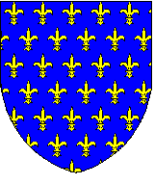

Louis XIV
1643-1715

François Ier
1515-1547
Henri IV
1589-1610
Louis XIII
1610-1643

1562-1598 Guerres de religion

1648-1653 La Fronde

1539 : ordonnance de Villers-Cotterêts
1598 :
Édit de Nantes
1685 : Révocation de l’édit de Nantes
1662 : Début des travaux de Versailles

Le parcours du chapitre


Figure 1Document issus de votre manuel Nathan p. 156

Le cours
Introduction :
Le saviez-vous ?
Henri II roi de France meurt en tournoi.

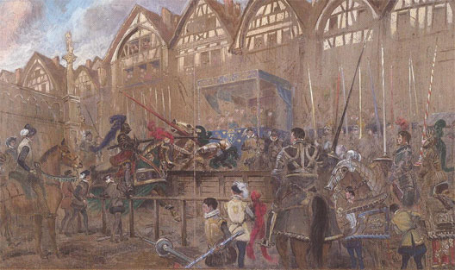
Tableau d’Edouard Detraille, Henri II mortellement blessé au tournoi des tournelles, Musée de l'armée à Paris, 1906
Le roi Henri II meurt en tournoi le 10 juillet 1559, après une longue agonie (10 jours). Catherine de Médicis son épouse garda le vêtement noir du deuil jusqu’à la fin de sa vie. Dans les registres du bureau de la ville de Paris, on peut lire « qu’Henri II fut autant plaint que jamais fut un roi, parce qu’il avait été en son vivant autant débonnaire, gracieux et bénin qu’on en vit en cent ans ». Si le peuple parisien le pleurait, les Protestants comme Jean Calvin y virent un signe du ciel. Dieu avait frappé celui qui « martyrisait les enfants de dieu » selon ses propres mots.

L’époque de François Ier (règne de 1515 à 1547) confirme le renforcement progressif du pouvoir royal en France entrevu depuis le XIIIème siècle. Néanmoins les guerres de religion ont montré un affaiblissement temporaire de l’état royal contesté par les ligues de huguenots. La chambre ardente créée en 1535 par François Ier fut chargée de poursuivre les Protestants. Dissoute en 1560, sa disparition coïncida pourtant avec le début des guerres de religion. Les protestants considérés comme des alliés potentiels des ennemis de la France ont fait l’objet de mesures de rétorsion y compris après l’édit de Nantes et ce jusqu’à la révocation de ce dernier. Par la suite les guerres et les réformes administratives ont conduit l’état royal à s’agrandir et à se consolider jusqu’à la veille de la révolution française. Ce processus a abouti à l’affirmation d’un absolutisme royal concrétisé par la création d’un écrin dédié à la figure royale, Versailles. L’époque moderne est donc une période fondamentale de l’histoire politique de la France puisqu’elle a contribué à construire l’état moderne rompant avec l’état fragmenté hérité de la féodalité médiévale. Nous verrons donc en quoi les XVIème et XVIIème siècles ont été une époque incontournable de construction de l’état moderne.

I/ La religion un domaine d’affirmation de l’autorité royale.

- Les guerres de religion un temps d’affirmation de l’autorité religieuse du roi ?

*Les origines des conflits

La réforme est un courant protestant qui a été diffusé à partir de l’Allemagne par Martin Luther puis en France par Jean Calvin. Une partie de la noblesse se convertit au protestantisme y compris dans les plus grandes familles. Ainsi la famille de Bourbon et les Condé basculent-ils dans la nouvelle religion. La question religieuse devient politique dans la mesure où ils fondent un parti politique qui défend les positions des protestants.
De fait ce courant s’est renforcé depuis l’accès au pouvoir de Henri II en 1547. Le nouveau roi François II n’avait que 15 ans. Le processus de désacralisation monarchique s’accéléra (les protestants refusaient de voir dans le souverain un roi de droit divin). François II confia les affaires du royaume au Duc de Guise et au cardinal de Lorraine (qui sont tous deux frères). Les Bourbons et les Condé dont une partie des membres s’étaient convertis au protestantisme furent écartés du pouvoir. Le prince de Condé s’affirma comme le chef du parti huguenot (protestant) pendant que les Guises s’affirmaient comme défenseurs du catholicisme. C’est le point de départ des guerres de religion. Dans les années 1560 une part importante de la noblesse avait franchi le pas du protestantisme.
Les Guises étaient perçus comme l’ennemi par les nobles protestants. En 1560, Nicolas Throckmorton, ambassadeur anglais à Paris, affirmait que 30000 hommes se tenaient prêts à se mettre en campagne pour les chasser du pouvoir (les Anglais avaient fait le choix de soutenir le camp protestant).
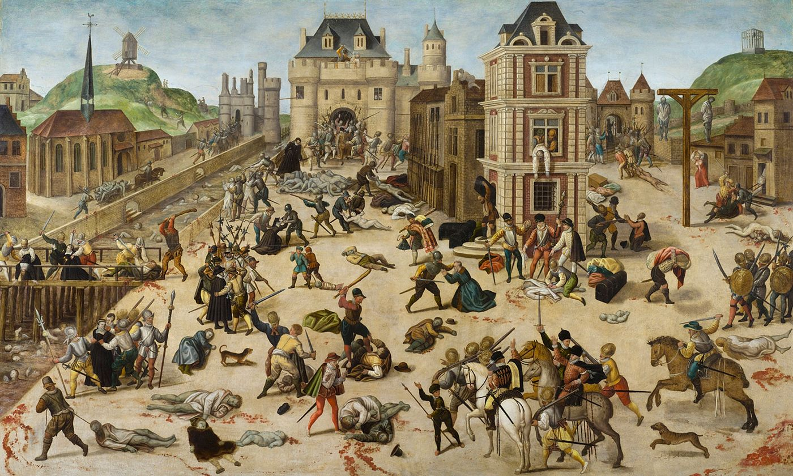
François Dubois Le massacre de la Saint-Barthélémy, 24 août 1572.
Le peintre, protestant lui- même a échappé au massacre. Il a cherché à dépeindre le martyr des protestants. On voit au fond le Louvre avec la mère du roi Catherine de Médicis à qui le peintre impute une responsabilité malgré son absence lors des massacres. A droite on voit la défenestration de l’amiral de Coligny chef du parti protestant.

Pour aller plus loin dans l’analyse : https://www.histoire-image.org/etudes/massacre-saint-barthelemy

François II mourut le 5 décembre 1560, le roi Charles IX était mineur, Catherine de Médicis décide alors d’assumer le pouvoir car elle se méfie de la politique menée par le Duc de Guise qui attise les violences contre les Protestants. Catherine de Médicis essaie de mener une politique de conciliation vis-à-vis des Protestants pour éviter un effondrement de l’autorité de l’état. En 1562, elle signe l’édit de Saint Germain qui devait permettre de réduire les tensions. Ce traité proposait de tolérer le protestantisme. Les réformés obtiennent la liberté de culte en dehors des villes.
La tolérance se solde par un échec. Les ultra-catholiques voient dans cette politique une trahison des principes du roi très chrétien dont l’autorité est soutenue par l’Église Catholique. Le 1er mars 1562 les troupes du duc de Guise massacrent des protestants à Wassy. Ce massacre marque le début de la première guerre de religion (huit guerres de religion se sont succédées).
Les guerres de religions aboutissent en 1570 à un nouvel accord de paix. La Paix de La Rochelle reconnait la liberté de conscience (le texte reconnait à toute personne de pouvoir choisir sa propre religion) et instaure des places de sûreté. Les places de sureté sont des villes choisies par la monarchie en 1570 pour garantir la sécurité des protestants. (Les premières à avoir été créées sont La Rochelle, Montauban, La Charité et Cognac) Elles ont été installées dans les régions les plus touchées par le protestantisme c’est-à-dire dans l’ouest et le sud-ouest du royaume.
Le massacre de la Saint Barthélémy (cf encadré) marque le sommet des tensions. L’amiral de Coligny un des chefs du parti protestant est assassiné à Paris face au Louvre. Dans tout Paris les protestants sont assassinés sur ordre de la famille De Guise avec la complicité des gardes et de la milice urbaine. Les massacres se généralisent dans l’ensemble du royaume. On estime que la Saint Barthélémy a fait environ 10000 morts.
L’autorité de l’État s’affaiblit !
Le roi Henri III (règne de 1574 à1589) craint la montée en puissance des ultra catholiques. Il fait assassiner Henri Duc de Guise en décembre 1588. En août 1589 il est assassiné à son tour par un moine, Jacques Clément. En 30 ans les guerres de religion ont affaibli le pouvoir royal contesté par les protestants quand celui-ci les persécute, et contesté par les catholiques lorsqu’il souhaite se montrer plus clément.
Une autorité de l’État à restaurer : l’œuvre d’Henri IV, roi de France et de Navarre.
Henri de Navarre, le futur Henri IV est né protestant. Il hérite du trône de France après la mort tragique de Henri III. Le nouveau roi doit s’imposer par la force. Il reconquiert progressivement le royaume de France. Les victoires de l’armée du roi à Arques (21 septembre 1589) puis à Ivry en 1590 ont contribué au renforcement du pouvoir royal malgré une armée nettement inférieure. (A Arques, l’armée du roi ne comprenait que 9000 soldats alors que l’armée de la ligue catholique en comprenait 25000, à Ivry 11000 contre 25000). Henri IV se trouva en difficulté devant Paris qui refusait d’ouvrir les portes à un roi protestant.
« Si nos cornettes vous manquent, ralliez-vous à mon panache blanc, vous le trouverez toujours au chemin de l’honneur et de la victoire »
Henri IV à la bataille d’Ivry

Cornette : unité de chevaux légers sous l’ancien régime.
« Paris vaut bien une messe », cette phrase qu’aurait prononcé Henri IV résume très bien quelle fut finalement l’attitude d’Henri IV. Il accepta de se convertir au catholicisme (pour la deuxième fois après 1572, il s’était converti pour échapper à la mort lors de la Saint Barthélémy). Il décide d’abjurer sa foi au nom de la raison d’état en 1593 devant l’abbaye de Saint Denis. Le 25 février 1594 il se fait sacrer roi à Chartres. Il prend alors le contrôle de Paris et fait preuve d’indulgence renonçant à toute vengeance. Cet esprit politique lui permet d’obtenir l’adhésion des catholiques et de ramener la paix. En faisant cela il renforce le pouvoir de l’état monarchique. Les guerres de religions se terminent.

B. De l’édit de Nantes à sa révocation, la France religieuse au diapason du roi ?

Cf fiche TP
L’édit de Nantes est surement le texte juridique le plus célèbre du règne de Henri IV. Le 13 avril 1598, Henri IV promulgue cet édit pour l’ensemble du territoire français. Dans les grandes lignes il accorde aux protestants la liberté de culte, la liberté de conscience. L’édit réaffirme l’octroi des places de sureté pour une période de huit ans reconductible ce qui fut fait jusqu’en 1615, au début du règne de Louis XIII.
1620, la révolte protestante fait craindre l’établissement d’un état protestant au sein du royaume.
De 1621 à 1629, le roi Louis XIII sur le conseil de son premier ministre Richelieu s’engage dans une guerre contre les protestants. L’épisode le plus connu de ce conflit est le siège de la Rochelle, l’une des principales places fortes protestantes. Richelieu organise un siège en bloquant tout accès par la mer à la ville. Les Anglais cherchent à venir en aide à cette ville qui est leur alliée sans succès. Au final La Rochelle se rend le 28 octobre 1628 sans condition. La ville doit ériger le temple en cathédrale, organiser une procession à chaque date commémorative de la reddition en échange du pardon du roi. La paix d’Alès met un terme au conflit en 1629. Les Protestants n’ont plus droit aux places de sureté, le culte catholique y est rétabli et les forteresses sont démantelées. Le culte protestant reste toléré conformément à l’édit de Nantes.
Le pouvoir royal est renforcé, aucun territoire ne peut s’émanciper sans le contrôle royal ni établir des relations privilégiées avec des puissances étrangères.
Louis XIV mit finalement fin à l’édit de Nantes en le révoquant lors de la signature de l’édit de Fontainebleau en 1685. Alors qu’il a fait émerger un pouvoir absolu du roi il ne tolère plus que les Français ne pratiquent pas la même religion que le roi (une loi, une foi, un roi). Dès 1681, les dragonnades entament un processus de conversion forcée des protestants. Ce processus est renforcé par la révocation de l’édit de Nantes qui a pour but l’unification religieuse du royaume. On estime que 200000 huguenots français ont émigré vers les pays protestants d’Europe (Suisse, Suède, Angleterre) soit environ 1% de la population française. Le processus de conversion forcé renforça les protestants dans leurs convictions. Plusieurs évêques dénoncèrent le processus comme étant inefficace.

II/ L’Etat c’est un territoire à unifier et à défendre.

A. Renforcer l’Etat, c’est renforcer le pouvoir et l’image du roi

Le renforcement du pouvoir religieux
Au XVIème siècle le roi a renforcé son pouvoir face au pape en ratifiant le Concordat de Bologne qui permettait au roi de France de nommer les évêques et les abbés. Le pape était considéré comme un pouvoir étranger dont on redoutait l’autorité de nommer un personnel à son service plutôt qu’à celui du roi de France.
La nature de la monarchie au cœur des débats au XVIème siècle.
A l’époque de François Ier le roi doit consulter le conseil du roi mais aussi des parlements pour prendre et enregistrer les décisions royales. Ces parlements sont des cours de justice (au sein des grandes villes) qui enregistrent les décisions royales et peuvent faire des remontrances au roi. De fait la monarchie n’est pas absolue au XVIème siècle. Les intellectuels débattent sur la nature de la monarchie.
Machiavel (membre de l’administration de la république Florence en Italie) a publié Le Prince au début du XVIème siècle. Il développe l’idée selon laquelle tous les moyens même immoraux peuvent être utilisés par le prince pour se maintenir au pouvoir. Son texte très critiqué est néanmoins très diffusé.
En France Claude de Seyssel défend l’idée au début du XVIème siècle que le pouvoir royal doit être limité par des assemblées. Il promeut ainsi l’idée d’une monarchie tempérée.
A la fin du XVIème siècle Jean Bodin (qui a écrit les 6 livres de la république dans lequel il réfléchit au meilleur ordonnancement du pouvoir) défend l’idée que le « prince souverain » commande et ne doit pas être commandé, n’ayant de comptes à rendre qu’à Dieu. Il défend l’idée de ce qu’on appellera au XVIIème siècle l’absolutisme.

Un pouvoir encadré par les lois fondamentales
Le roi doit respecter les lois fondamentales du royaume. Il doit respecter la primodescendance mâle dans la transmission du pouvoir (en France les femmes ne peuvent hériter de la couronne (loi salique)) et les biens du royaume sont inaliénables. Le roi en a l’usage mais ils sont transmis au futur dépositaire du pouvoir. C’est le cas pour les bâtiments mais aussi pour les attributs du pouvoir (couronne, sceptre, main de justice)

Un roi qui doit composer avec les parlements

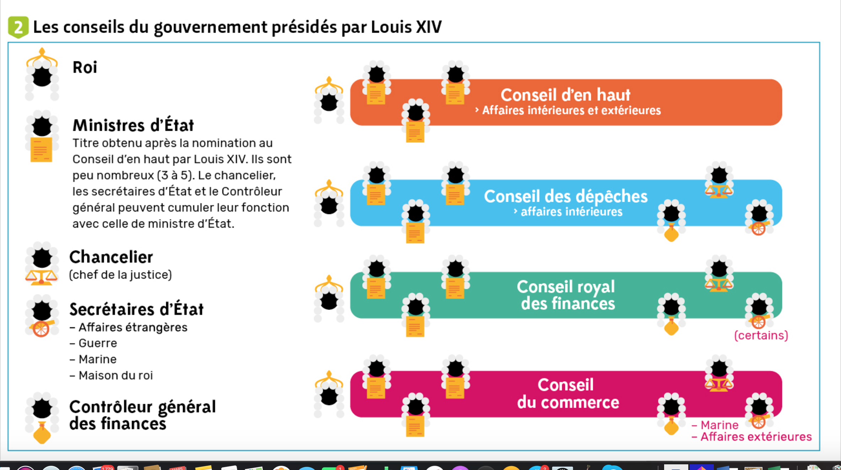
Question : En lisant le texte du cours du manuel p. 158-159 et en utilisant le document ci-dessus, vous montrerez que l’administration du royaume de France s’est renforcée au XVIIème siècle de telle sorte qu’on peut parler d’une monarchie absolue.
Ci-dessous : listez pour vous les arguments qui vous semblent utiles pour répondre. Dur document à part, (document word), rédigez une réponse à la question problématisée selon la démarche utilisée en cours (Courte introduction avec problématique et annonce du plan, deux ou trois paragraphes, une courte conslusion). Ce travail doit pouvoir être envoyé par mail absolument.

Brouillon : liste des arguments-
Les parlements doivent inscrire les ordonnances du roi pour qu’elles deviennent opératoires, ces parlements peuvent refuser de le faire en faisant des remontrances au roi. Dans ce cas le roi devait convoquer un lit de justice pour faire passer les lois en force.

Au final cette démarche progressive de renforcement du pouvoir et de la légitimité du roi a conduit l’identification des deux corps du roi. Le roi s’identifie de plus en plus à l’État et finit par se confondre avec lui. De ce fait le roi a deux corps. Le premier est un corps mortel et physique le deuxième est symbolique et politique, il est immortel puisqu’il incarne l’unité et la continuité du royaume. Dans les faits il transmet le pouvoir à ses primo descendants mâles selon la loi salique et il transmet les biens de la couronne qui sont inaliénables puisque propriété de la nation. C’est le cas des insignes du pouvoirs : la couronne et la main de justice.
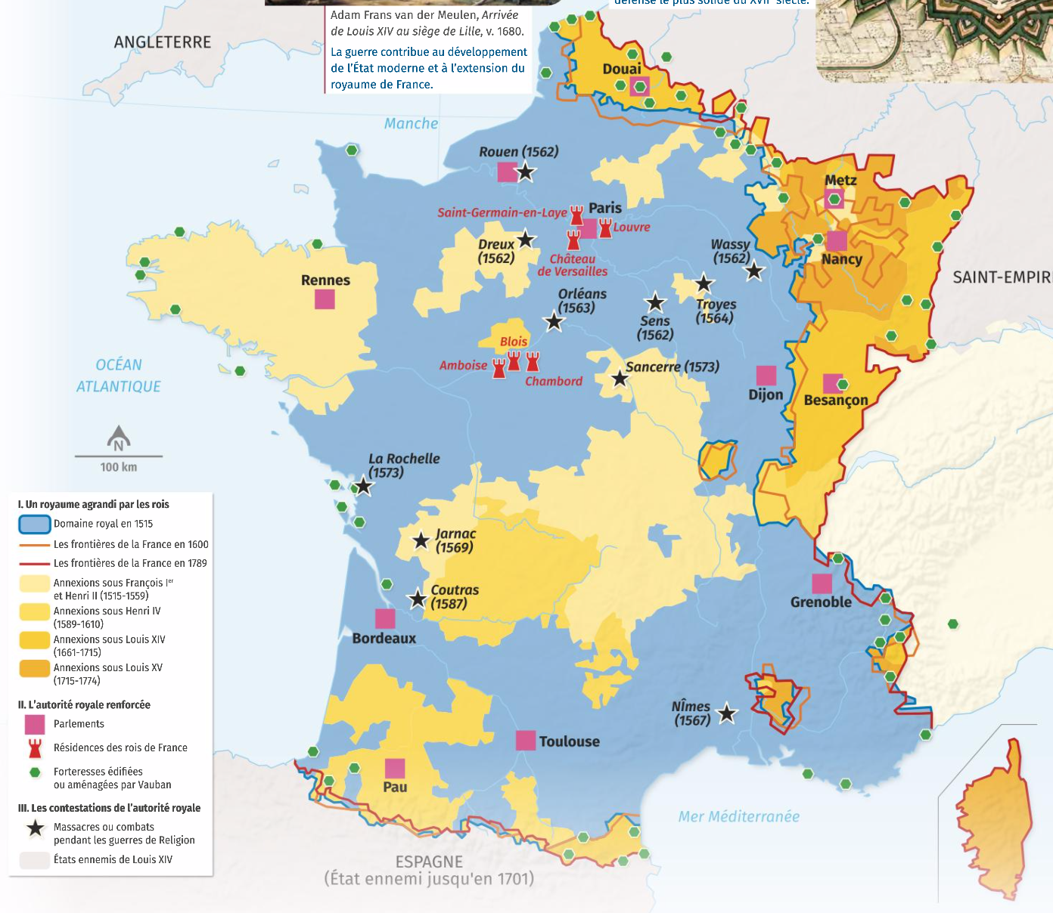
En 1539, l’ordonnance de Villers-Cotterêts renforce l’indépendance du pouvoir royal en imposant le français pour l’ensemble des actes juridiques du royaume. Le renoncement au latin est un symbole fort. Le français est ainsi choisi comme langue officielle du pays. L’ordonnance impose la mise en place obligatoire des registres des baptêmes, la création des patronymes pour identifier une personne. Enfin la justice est rendue totalement indépendante de l’église.
Carte présentant l'extension du royaume de France de François Ier à la Révolution. (Source : le manuel scolaire, classe de seconde 2019)

- Comment renforcer le royaume si ce n’est par une unification renforcée du territoire et l’exaltation de la figure du roi ?

D’un royaume mosaïque à un royaume qui tend à s’unifier
Comme le montre la carte ci-dessous, au XVIème siècle le royaume de France est encore d’être la France que nous connaissons. En bleu, le domaine royal est l’indicateur d’unification d’un territoire contrôlé directement par le roi. En 1515, lorsque François Ier monte sur le trône, le domaine royal s’est déjà considérablement agrandi depuis Cinq siècle. Il poursuit l’agrandissement de celui-ci en rattachant à la couronne le Bourbonnais, l’Auvergne et le Forez. En 1532, la Bretagne définitivement rattachée à la France. En montant sur le trône Henri de Navarre apporte au domaine les territoires qui lui appartenaient : La Navarre, L’Armagnac, le Rouergue, le Périgord et le Limousin.

La guerre instrument du pouvoir au service de l’accroissement territorial.

Au XVIIème siècle la notion de domaine royal disparait au profit du Royaume de France. Le roi est souverain et seigneur du royaume de France. Louis XIV dépensa beaucoup pour financer ses guerres. Louis XIV agrandit le territoire français vers l’est et le Nord, il prit le contrôle de l’Artois (1659), de l’Alsace (1675) et de la Franche-Comté (1678). Le coût de la guerre augmenta beaucoup sous son règne.

L’accroissement de la pression fiscale une nécessité pour appuyer la politique militaire du roi ?
Le budget militaire représente 56,5% du des dépenses une année de paix pour culminer à 75% en 1690. Le roi dut financer la guerre et fournir son armée en effectifs. Pour cela il généralisa la capitation payée selon la classe. La première classe devait payer 2000 livres, la 22ème, 20. L’ordre n’était pas fondé sur le niveau de fortune mais sur le rang social. Dans cet ordre les ministres apparaissaient avant les Ducs. L’impôt ne correspondait donc pas nécessairement aux revenus et pouvait paraitre inégalitaire. C’est pourquoi en 1707 Vauban plaidait pour une dîme royale présentant un caractère plus juste et équitable correspondant à un pourcentage des revenus et payables par tous. Ce projet ne fut pas adopté mais il ressemble en partie à notre impôt sur le revenu.
Il fallait aussi fournir l’armée en homme. En 1688, Louvois, ministre de la guerre obligea chaque communauté à fournir un nombre d’hommes en armes en proportions de sa population. Ces milices furent progressivement intégrées à l’armée royale ce qui fait que cela ressemblait finalement à une sorte de conscription. Les jeunes gens étaient tirés au sort puis enrôlés.
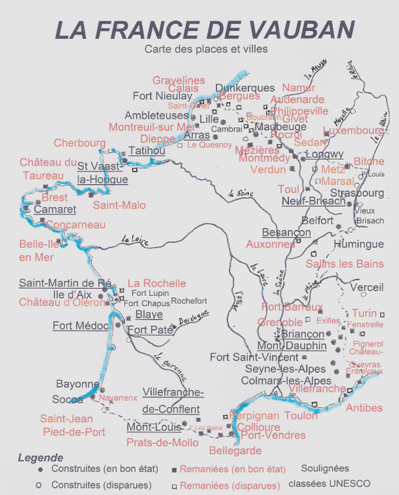
Un royaume consolidé et à défendre
« Toute ville assiégée par Vauban, ville prise, Toute ville défendue par Vauban, ville imprenable. »
Proverbe populaire du temps de Vauban cité par Ernest Lavisse, Histoire générale du IVème siècle à nos jours, 1901.

Le marquis de Vauban a été le grand artisan de la consolidation des frontières françaises. A partir de 1678 Vauban érige une double ligne de forts ou de villes fortifiées sur les frontières. Soucieux des pertes humaines et du discrédit qu’elles pouvaient jeter sur le pouvoir royal, Vauban voulut préserver la population française des conflits et consolider les nouvelles frontières. De fait ces fortifications furent souvent dissuasives et permirent à la France de conserver une solidité défensive jusqu’au XIXème siècle.

- Colbert et l’affirmation de la puissance économique de l’état français.

Jean-Baptiste Colbert a été contrôleur général des finances et l’un des principaux ministres de Louis XIV. Il voulut accroitre la richesse de la France. Pour cela il souhaitait favoriser le commerce à l’intérieur mais aussi à l’extérieur de la France.
La politique de Colbert s’inspire du mercantilisme. L’idée est que le développement industriel à l’intérieur de la France et les apports économiques extérieurs doivent permettre au pays de s’enrichir en métal précieux. Pour cela il faut que la balance commerciale soit positive. L’acteur économique principal de cette politique est l’état. Pour renforcer l’économie intérieure l’état mène une politique protectionniste pour limiter la concurrence des produits étrangers. L’état se lance aussi dans des investissements visant à favoriser le développement industriel. L’état appuie la création des grandes manufactures dans des domaines aussi variés que la savonnerie, la tapisserie, le tabac…

L’essor de la compagnie des Indes, une ouverture sur l’outremer utile à l’enrichissement de la France ?
Colbert a décidé de créer la Compagnies des Indes orientales en 1664 et la Compagnie du Levant en 1670. Ces deux compagnies s’inspiraient des modèles anglais et néerlandais.
La Compagnie des Indes est installée dans un port militaire nouvellement créé dont le nom rappelle la vocation première : Lorient (fondé en 1666). La compagnie a une double vocation, assurer la présence française sur les mers, lutter contre le commerce anglais et hollandais et enfin assurer le commerce maritime entre les Indes et la France. En 1673, la compagnie se voit accorder un comptoir qui devient la ville de Pondichéry. La Compagnie avait le monopole sur le commerce oriental et disposait d’une patente (texte administratif qui lui donnait son statut et sa mission) qui garantissait son activité. Elle disposait également d’une totale exemption fiscale.
La compagnie des Indes rencontra un certain succès grâce à a capitalisation (la famille royale était entrée au capital pour trois millions d’Euros) et sa capacité à s’ouvrir le commerce avec l’Inde grâce à un comptoir. En revanche la compagnie du Levant fut un échec. Basée à Marseille elle échoua dans sa mission. Les pertes s’accumulant elle fut dissoute en 1693.
Colbert réussit partiellement dans sa volonté il propulsa la puissance française sur les mers. Il planta de vastes chênaies pour construire la Royale, c’est-à-dire la grande flotte de guerre que nécessitait la France pour concurrencer les grandes puissances.

Les prémices d’un empire colonial.
La France s’étend en dehors de l’Europe. Au XVIIème siècle. Elle prend possession de nouveaux territoires qui consolident sa puissance. Elle possède la Nouvelle France, les Antilles, L’île Bourbon (actuellement île de la Réunion) acquise en 1642 devint rapidement une escale incontournable vers les Indes. Cet empire perd de son importance après la perte de la Nouvelle France suite à la guerre de 7ans et traité de Paris en 1763.

A la veille de la révolution l’hexagone se dessine !

L’acquisition de la Lorraine en 1738 puis de la Corse en 1768 achève de dessiner quasiment les contours de la France que nous connaissons aujourd’hui (il ne manque que les Savoie et le comté de Nice rattachés en 1860).
La veille de la révolution marque les débuts du rejet de l’absolutisme dessiné à l’époque de Louis XIV.

III/ L’absolutisme incarné par Versailles

- Louis XIV de la Fronde à l’incarnation de l’état.

Louis XIV a été le roi absolu par excellence. On ne peut le comprendre sans observer se héritages et ses conseillers.
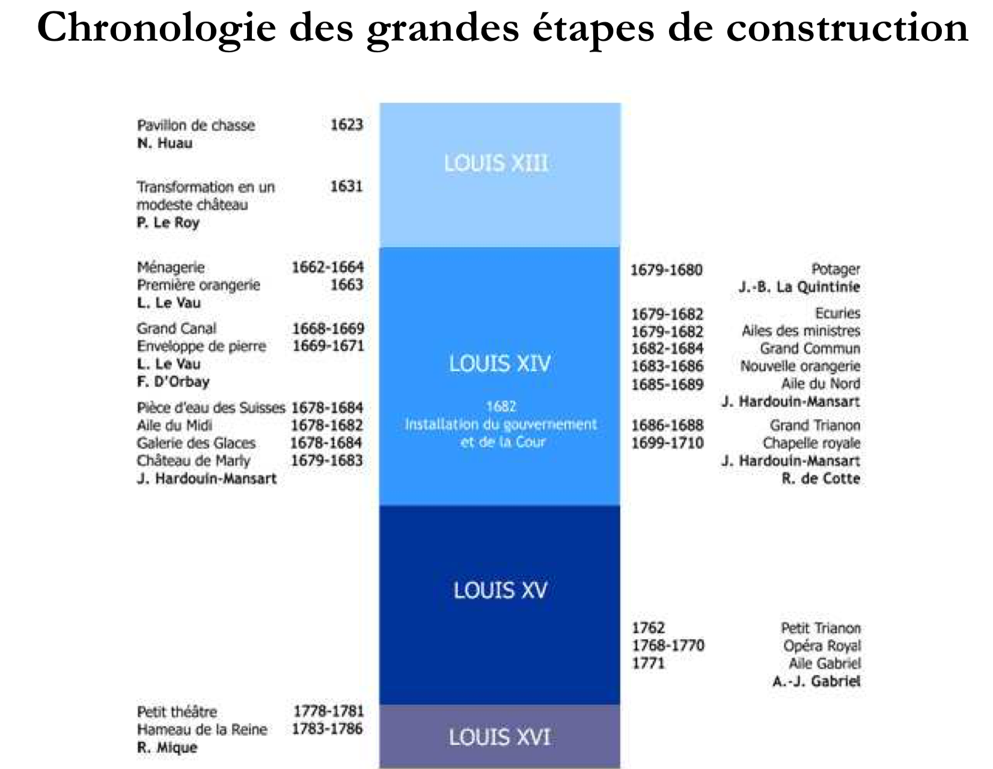
Louis XIV est né en 1638. Son père était le roi de France Louis XIII et sa mère Anne d’Autriche qui comme son nom ne l’indique pas était la fille du couple royal d’Espagne. Son père meurt alors qu’il n’a que cinq ans en 1643. La régence est alors assurée par sa mère et le premier ministre Mazarin d’origine italienne. De 1648 à 1653 le royaume de France est confronté à une opposition violente des nobles qui s’opposent aux régents dont ils ne reconnaissent pas l’autorité politique. Il s’agit de la Fronde. Le royaume en est affaibli d’autant plus que certains princes sont entrés dans la Fronde parce qu’ils n’acceptent pas l’intégration de leurs domaines dans le royaume de France. C’est le cas du Duc de Bouillon. En 1649, les frondeurs font le siège de Paris. Le roi, Mazarin sa mère et une partie de la Cour parviennent à s’enfuir au château de Saint Germain. Paris était devenu une prison pour le roi ! Un comble. Le parlement de Paris décide de condamner le premier ministre Mazarin à l’exil. Louis XIV en conserva toujours un souvenir douloureux qui explique en partie sa manière de gouverner.
Source: éduthèque du chateau de Versailles.
A la mort de Mazarin en 1661, il décide de se passer de principal ministre. Il endosse alors l’essentiel de la responsabilité politique en s’appuyant sur des ministres dont il espère avant toute chose la fidélité. Il n’hésite pas à abattre la puissance de ceux qui peuvent lui faire de l’ombre. Ainsi il fait arrêter par la capitaine des mousquetaires, le sieur D’Artagnan, Nicolas Fouquet (Il mourut à la prison de Pignerol), surintendant des finances dont il fait disparaitre la charge.
On comprend dès lors que Louis XIV voulut gouverner seul incarnant l’état et souhaitant tenir la noblesse à l’œil. Pour éblouir et soumettre les puissants mais également pour promouvoir son image il fallait à louis XIV un écrin majestueux. Ce fut Versailles.
- Versailles un écrin politique pour un roi soleil ?
Cf fiche TD

Comme on peut le voir dans la chronologie ci-dessus, le château de Versailles fut un long chantier. Louis XIII construisit le pavillon de chasse initial, mais c’est surtout Louis XIV qui en fit un chef d’œuvre admirable de l’art français.
Au départ Versailles était le lieu de chasse du roi. A la fois lieu d’évasion et de loisir le pavillon de chasse devint peu à peu le cœur du pouvoir royal.
Avant de modifier les bâtiments, Louis XIV commença par les jardins. Il en fit un lieu de pouvoir où de la Cour aux jardins tout s’organisait au bon vouloir du roi. Il rédigea lui-même La manière de montrer les jardins de Versailles. Tant et si bien que l’on comprend que le contrôle de la nature dans les jardins était probablement la marque la plus explicite de la puissance royale.
De fait le château aux 2000 pièces (2300 dans son achèvement du XVIIIème siècle) fut le lieu de séjour de la Cour.
Qu’est-ce que la Cour ?
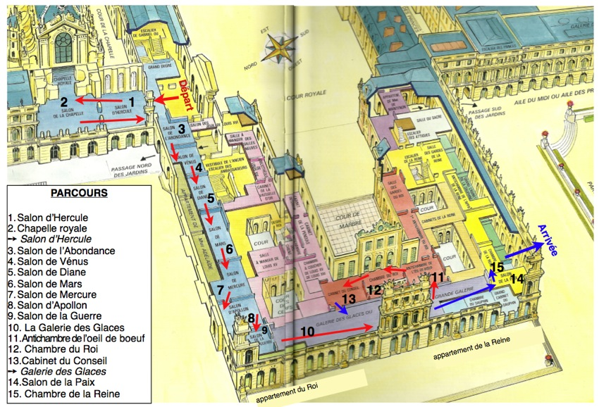
Il s’agit de l’ensembles des courtisan(e)s qui vivaient dans la proximité du roi. Louis XIV souhaitait contrôler les Grands du royaume et manifester l’autorité du roi. Louis XIV institua à Versailles une manière de se comporter très codifiée.
Document ci-dessus : Versailles, du pavillon de chasse au château symbole du pouvoir du roi soleil.
Le roi était difficilement accessible mais il était possible de faire passer des requêtes
par des proches du roi (placets). Le roi devait se comporter de manière exemplaire. « Ne s’emporter jamais » est un conseil important qu’il transmet dans ses mémoires au dauphin. Le roi se doit d’être exemplaire, il ne peut se mettre en colère, il ne peut avoir des comportements outranciers. Il se devait de partager avec la noblesse des valeurs communes. La domination sociale de la noblesse était justifiée par les vertus de la naissance (héritages, lignée) et les acquis de l’éducation qui permettaient de distinguer le noble (lettré, cavalier, maitrisant les mathématiques, les fortifications, le noble se doit de posséder un savoir d’élite)
A la Cour on respecte des conventions. La noblesse est encore souvent d’épée, ce qui fait que l’escrime est encore couramment incluse dans l’éducation des jeunes nobles, le courage est une des vertus que l’on cherche à manifester mais le roi interdit les duels. On lance des modes vestimentaires, littéraires etc. la Cour devient un exemple pour le royaume. Louis XIV fait distribuer des gazettes dans tout le royaume qui racontent les fastes de Versailles. La galerie des glaces achevée en 1684 manifeste la grandeur du roi représenté sous les traits du dieu grec Apollon c’est-à-dire le dieu solaire. Le roi soleil avait créé un écrin à la mesure de son pouvoir.
Malgré cela le roi fut l’objet de contestations diverses, on lui reprocha ses excès, les protestants considéraient qu’il se comportait en tyran et que de ce fait on n’était pas forcé de le reconnaitre pour roi. Le coût de la guerre et de Versailles rendit l’impôt de plus en plus impopulaire. A la mort de Louis XIV (1715), Versailles a déjà perdu de son faste.

CONCLUSION : rédigez un résumé en ciblant les points déterminants à mémoriser sous la forme d’une énumération présentée sous forme de tirets.

Les guise, les Condé, les Bourbons sont les grandes familles aristocratiques qui se sont lancées dans des conflits à la fois religieux et politiques.
Lois que le roi obligatoirement respecter s’il veut conserver son autorité : respect des règles et des parlements, respect des lois de succession. Par exemple les biens de la Couronne (bâtiments de la Couronne, sceptre, couronne) appartiennent à la France et non au roi en tant que personne.

